חוזר מנהל מה"ט 51-4-11 – נספח מס '1 (הצעה לפרויקט גמר)

תאריך: 01.05.2022
לכבוד
יחידת הפרויקטים מה"ט

הצעה לפרויקט גמר

- פרטי הסטודנטים

תאריך סיום  הלימודים | טלפון נייד | כתובת | ת.ז .9 ספרות | שם הסטודנט
יוני 2022 | 0549039823 | הראשונים 18 | 315252536 | גל חגבי
יוני 2022 | 0538632000 | העליה 28 | 346168339 | דריאל מזרחי

שם המכללה : מכללת הנדסאים תל אביב . סמל המכללה:______________

מסלול ההכשרה: הנדסאי תוכנה

מגמת לימוד: תוכנה מקום ביצוע הפרויקט: תל אביב

- פרטי המנחה האישי

מקום עבודה/תפקיד | תואר | טלפון נייד | כתובת | שם המנחה *
ראש מגמת  הנדסאים | מדעי  המחשב | 0502258451 | מושב לבנים | דריו בוג'יו

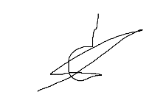

+

____________ _______________ ________________ חתימת הסטודנט חתימת המנחה האישי חתימת הגורם המקצועי מטעם מה"ט

[Type here]

דרך מנחם בגין 86 תל אביב ת.ד .36049 מיקוד 67138 טלפון: 7347521-03 פקס: 7347644-03

    - שם הפרויקט
CYBER WALL
אפליקציה לסריקת הרשת ובדיקת חבילות רשת המגיעות והיוצאות מהסלולר.

    - רקע
  - תיאור ורקע כללי
האפליקציה נועדה ליצור מערכת אשר מבצעת סריקה במכשיר הסלולרי ובודקת את חבילות הרשת המגיעות ויוצאות מהמכשיר. האפליקציה מאפשרת הפעלת חומת אש בסלולר. ניתן לעבור בין שני מצבים (USERMODE ו- ADVANCEMODE ) לבקשת המשתמש, כאשר מצב מתקדם מאפשר למשתמש לפקח ולשלוט בחיבורים היוצאים, כמו גם לנהל הרשאות של האפליקציות הפועלות ושלל כלים שימושיים לניתוח רשת ואילו מצב משתמש זהו ממשק נוח יותר למשתמש עם אפשרות להפעלת FIREWALL.

  - מטרות המערכת

    - אפשרות בחירה למשתמש בין 2 מצבים לפי רמת הידע וההבנה של המשתמש בתחום.
    - תינתן למשתמש לאפשר הרשאות לאפליקציות בסלולר בכל רגע נתון.
    - אפשרות להפעיל FIREWALL במכשיר.
    - בדיקה של חבילות הרשת המגיעות ויוצאות מהמכשיר.
    - הנגשת האפליקציה לציבור הישראלי הדובר עברית.

    - סקירת מצב קיים בשוק:
נכון להיום, אכן קיימות אפליקציות דומות בשוק.
אך אפליקציות הלו פועלות לרוב עם ממשק מסורבל ולא נוח למשתמש, מיועד למשתמשים מתקדמים שמגיעים עם ידע מוקדם על התחום, בנוסף רוב האפליקציות לא מופעלות בשפה העברית ופחות מונגשות לקהל הישראלי.

    - מה הפרויקט אמור לחדש או לשפר:
הפרויקט נועד להנגיש לכלל האנשים הרוצים להשתמש באפליקציה, גם אם המשתמש פחות שולט בתחום וגם אם כן, האפליקציה יודעת לספק את השירותים הנדרשים לכל סוג של משתמש. האפליקציה פועלת בממשק נוח למשתמש המיועד לשפר את הנראות ואת נוחות המשתמש לעומת אפליקציות דומות.

    - דרישות מערכת ופונקציונאליות:

  - דרישות מערכת

    - המערכת תעבור קומפילציה והפצה בסביבת Android Studio ותותאם עבור מכשירים ניידים בסביבת אנדרואיד.
    - על המכשיר להיות עם תקשורת לאינטרנט בכדי להיות מקושר עם שרתי FIREBASE לצורך שימוש בבסיס הנתונים להעלאה והצגת תוכן.
    - האפליקציה תעבור יצוא לקובץ APK- (Android Package) אשר יוכל להיות מותקן על מכשירים תומכי אנדרואיד.

  - דרישות פונקציונאליות (FR)

    - במקרה והמערכת קורסת, יישלח דו''ח לשרת עם פרטים הקשורים לקריסה.
    - המערכת תשלח דו''ח לשרת עם נתוני שימוש אחרי יציאה מהאפליקציה.
    - בממשק הUSERMODE, נגיעה בלחצן המרכזי העגול מאפשרת את הפעלת ה- FIREWALL.
    - במקרה ואין חיבור לאינטרנט והמשתמש מנסה להפעיל את חומת האש, חומת האש לא תופעל ותתקבל הודעת שגיאה.
    - במסך ה-USERMODE, נגיעה בלחצן המרכזי העגול משביתה את ה- FIREWALL, אם אכן ה-FIREWALL פועל.
    - נגיעה בסמל שלושת השורות מציגה את התפריט לרוחב.
    - נגיעה בסמל גלגל השיניים בממשק ה-USER MODE משנה את הממשק ל- ADVANCED MODE.
    - בממשק ה-USER MODE נגיעה בלחצן הדירוג משנה את המסך לדירוג גוגל.
    - ב USERMODE נגיעה בלחצן אודות משנה את המסך למסך אודות.
    - במערכת נגיעה בלחצן מדריך למשתמש משנה את המסך למסך מדריך למשתמש.
    - חלון ההתראה שייפתח בעקבות שימוש באפליקציה שהרשאותיו הוסרו, יבקש מהמשתמש לאפשר את ההרשאות לאפליקציה.
    - המערכת תבדוק כל ניסיון להפעיל את המצלמה והמיקרופון.
    - המערכת תחסום כל ניסיון לא מורשה להפעיל את המצלמה והמיקרופון והמשתמש יקבל התרעה על ידי הודעת דחיפה.
    - במצב מתקדם ניתן אפשרות לנהל הרשאות של האפליקציות הפועלות במכשיר.
    - בתפריט מצב מתקדם נגיעה בלשונית חומת האש משנה את המסך למסך חומת אש.
    - במסך חומת האש במצב מתקדם המשתמש יכול לאפשר הרשאת גישה ל-Wi-Fi.
    - במסך חומת האש במצב מתקדם המשתמש יכול לבטל את הרשאת הגישה ל-WIFI.
    - במסך חומת האש במצב מתקדם המשתמש יכול לאפשר הרשאת גישה לנתונים ניידים.
    - במסך חומת האש במצב מתקדם המשתמש יכול להשבית את הרשאת הגישה לנתונים ניידים.
    - במסך חומת האש במצב מתקדם המשתמש יכול לאפשר הרשאת גישה למצלמה.
    - במסך חומת האש במצב מתקדם המשתמש יכול לבטל את הרשאת הגישה למצלמה.
    - במסך חומת האש במצב מתקדם המשתמש יכול לאפשר הרשאת גישה למיקרופון.
    - במסך חומת האש במצב מתקדם המשתמש יכול לבטל את הרשאת הגישה למיקרופון.
    - במסך חומת האש במצב מתקדם נגיעה בכפתור להורדת\נתינת כל ההרשאות נותן או מוריד את ההרשאות של כל האפליקציות שברשימה.
    - המערכת תשמור בבסיס נתונים באופן אוטומטי את מצב ההרשאות לאחר כל שינוי.
    - בתפריט מצב מתקדם, נגיעה בלשונית לכידת חבילות רשת משנה את המסך למסך לכידת חבילות רשת באפליקציה.
    - במסך לכידת חבילות נגיעה בסמל לכידת חבילות מפעילה או מכבה את שירות לכידת החבילות.
    - במסך לכידת חבילות רשת לחיצה על אחת האפליקציות ברשימה מעביר את המסך למסך חיבורי האפליקציה.
    - בתפריט מצב מתקדם נגיעה בכרטיסיית הנתונים הסטטיסטיים משנה את המסך למסך סטטיסטיקה של אפליקציה.
    - במסך סטטיסטיקות במצב מתקדם כל רכיב ברשימה מועשר בסידן ומייצג הוספה או הסרה של נתוני אפליקציה מהגרף.

  - דרישות מערכת (NFR)

    - המערכת משתמשת בשרת Firebase לבקרת איכות חווית המשתמש.
    - המערכת תבטיח שליחת דו''חות לשרת.
    - המסך הראשון הוא מסך USER MODE.
    - ממשק הUSERMODE פועל ברקע של הטלפון באופן תמידי כברירת מחדל, לאחר הפעלתו ע"י המשתמש.
    - בממשק ה- USERMODE הרשאות ה- WIFI והנתונים הניידים יהיו זמינים עבור כל האפליקציות.
    - ב-USER MODE יש כפתור עגול במרכז המסך.
    - בממשק הUSERMODE יש סמל של שלוש שורות בפינה השמאלית העליונה.
    - בממשק ה- ב-USERMODE יש סמל גלגל השיניים בפינה השמאלית העליונה.
    - נגיעה בסמל גלגל השיניים בממשק ה-ADVANCED MODE משנה את הממשק ל- USER MODE.
    - לתפריט במסך ה- USERMODE יש 4 כפתורים לבחירת המשתמש.
    - בתפריט של ה- USERMODE יש כפתור לשינוי שפה.
    - בתפריט של ה- USERMODE יש כפתור לדירוג האפליקציה.
    - בתפריט של ה- USERMODE יש כפתור של אודות.
    - בתפריט של ה- USERMODE יש כפתור מדריך למשתמש.
    - במצב משתמש המצלמה והמיקרופון לא ניתנים להפעלה באופן אוטומטי.
    - כל ניסיון להפעיל את המצלמה והמיקרופון ייבדק תוך 50 אלפיות השנייה.
    - במצב מתקדם יש סמל של שלוש שורות בפינה השמאלית העליונה.
    - ב ADVANCED MODE לתפריט יש 4 כפתורים לבחירת המשתמש.
    - בתפריט במסך המתקדם יש לשונית חומת אש.
    - במסך חומת האש במצב מתקדם יש רשימה המציגה את האפליקציות שמשתמשות באופן פעיל באינטרנט, במצלמה או במיקרופון.
    - במסך חומת האש במצב מתקדם כל רכיב ברשימה מייצג יישום המותקן במכשיר.
    - במסך חומת האש במצב מתקדם כל רכיב ברשימה מכיל ארבע תיבות סימון. אחד מייצג הרשאת גישה ל-Wi-Fi, אחד עבור הרשאת גישה לנתונים ניידים, אחד אחר עבור הרשאת גישה למצלמה והאחרון עבור הרשאת גישה -Wi-Fi, אחר עבור הרשאת גישה לנתונים ניידים, אחד אחר עבור הרשאת גישה למצלמה והאחרון עבור הרשאת גישה למיקרופון.
    - בתפריט לרוחב מצב מתקדם יש לשונית לכידת חבילות רשת.
    - במסך לכידת חבילות רשת יש סמל להפעלת\כיבוי שירות לכידת חבילות בפינה השמאלית העליונה.
    - במסך לכידת חבילות רשת המערכת תציג רשימה של אפליקציות המשתמשות בהרשאות האינטרנט לאחר הפעלת השירות.
    - במסך לכידת חבילות הרשת במצב מתקדם יש סמל לסטטיסטיקה.
    - במסך סטטיסטיקה במצב מתקדם יש גרף ורשימת אפליקציות.

- בעיות צפויות במהלך הפיתוח ופתרונות:

  - אבטחת נתוני שימוש.
    - פתרון: יינתן מענה לבעיה זאת באמצעות טכנולוגיית השרת FIREBASE , אשר מכילה מנגנוני אבטחה לשמירה על התוכן הרגיש.

  - איבוד נתונים.
    - פתרון: גיבוי נתונים.
ניתן להציג את הסטטוס ואת פעילות הגיבוי ישירות ב- FIREBASE, ניתן גם לבצע גיבוי ידני בשרת.

  - סנכרון נתונים בין האפליקציה לשרת.
    - פתרון: מסד הנתונים Firebase Realtime הוא מסד נתונים NoSQL המתארח בענן המאפשר לאחסן ולסנכרן נתונים בין המשתמשים בזמן אמת.

- פתרון טכנולוגי נבחר:

  - טופולוגית הפתרון-

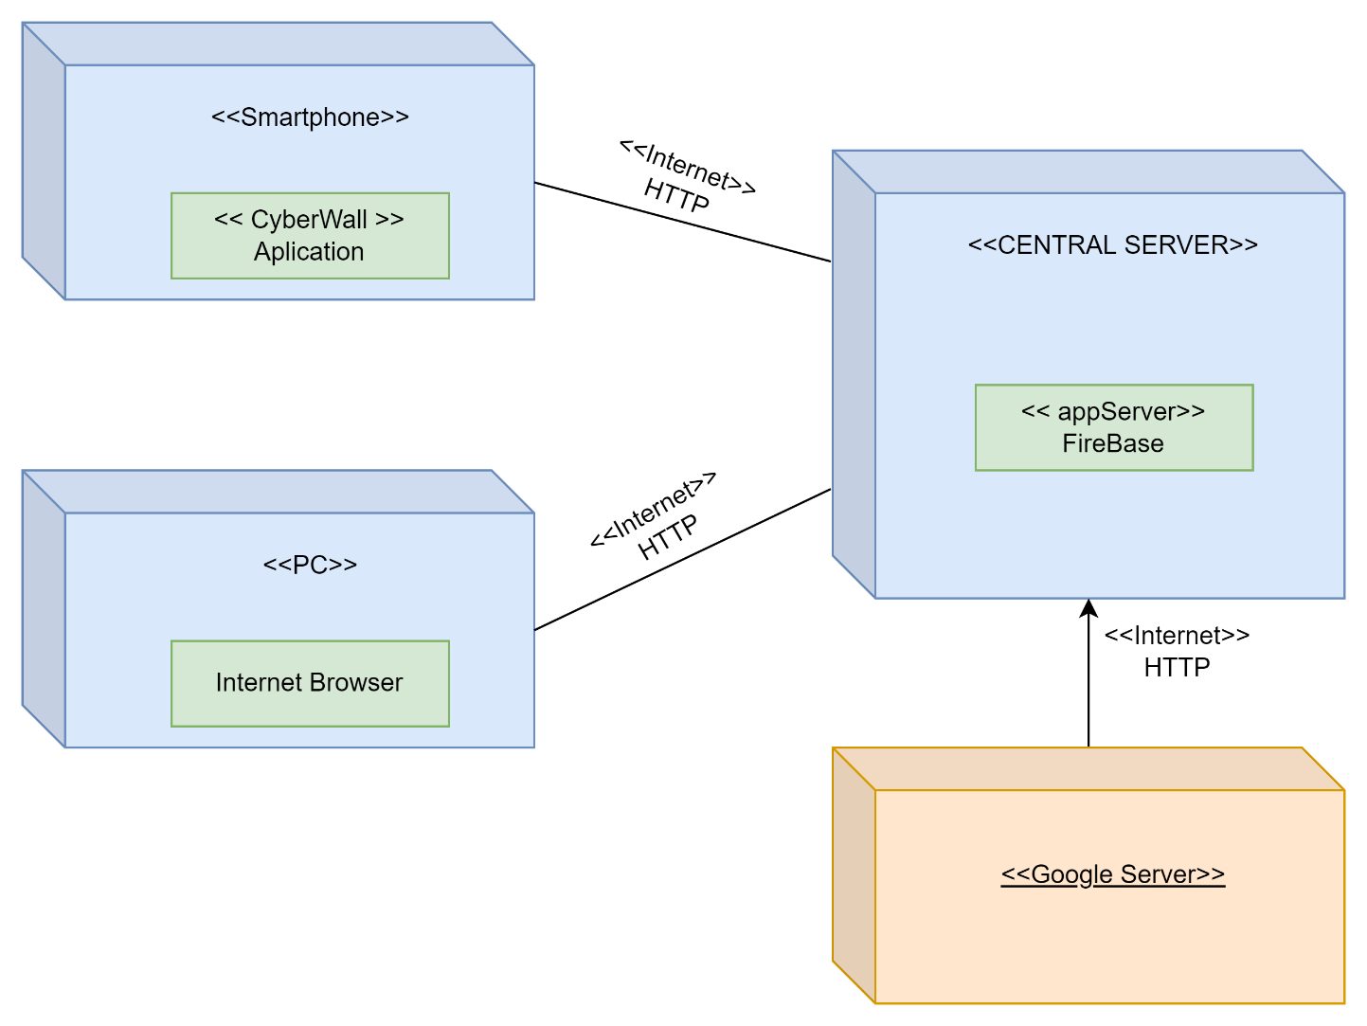

  - טכנולוגיות בשימוש :

    - ANDROID STUDIO- סביבת הפיתוח עבור מערכת האנדרואיד. האפליקציה שלנו עובדת בסביבת פיתוח ANDROID.
    - FIREBASE- שרת אחסון מטעם גוגל, עבור אחסון בסיס הנתונים של המערכת בענן.

  - שפות הפיתוח:

    - JAVA בסביבת פיתוח ANDROID- עבור פיתוח ובניית האפליקציה.

  - תיאור הארכיטקטורה הנבחרת:
הארכיטקטורה הנבחרת היא מודל ה-3 שכבות (Tier Architecture 3)- הפרויקט מבוסס DATABASE לכן מבוצע שימוש בגישה של מודל שלושת השכבות, בארכיטקטורה זו קיימת הפרדה בין השכבות השונות בפרויקט. היתרון העיקרי בחלוקה לשכבות הוא תחזוקה קלה במיוחד במערכות גדולות, כך שניתן יחסית בקלות להחליף כל שכבה מבלי לגעת בשכבות האחרות כאשר נרצה לעשות שינויים בתוכנית.

  - חלוקה לתוכניות ומודולים:

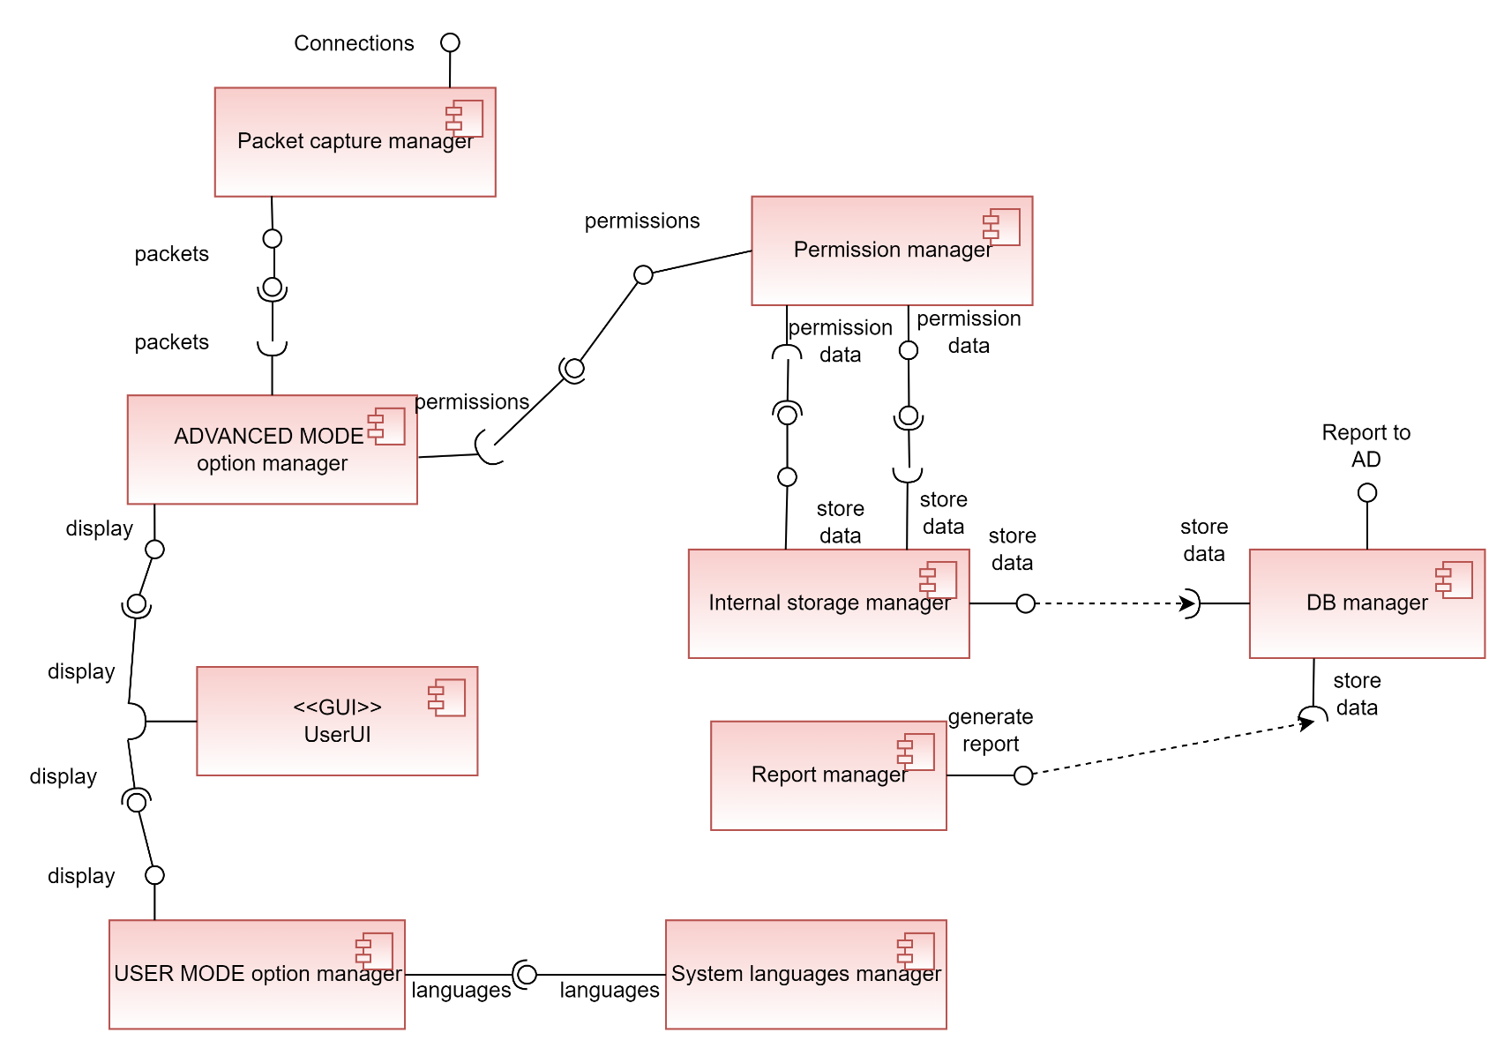

  - סביבת השרת:
    - סביבת שרת תהיה בסביבת ענן בפלטפורמת Firebase

  - ממשק המשתמש/לקוח – GUI:

    - הממשק יהיה זמין לכל משתמש שבבעלותו מכשיר אנדרואיד המחובר לרשת.
    - הממשק הגראפי יהיה מועדכן באופן שוטף על פי עדכוני המערכת.

    - לפניכם לינק לאב טיפוס של המערכת

https://marvelapp.com/prototype/aifje09

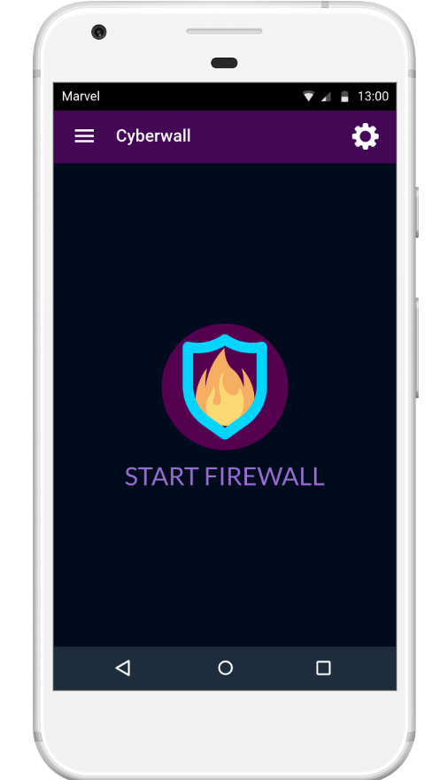

  - שימוש בחבילות תוכנה:
    - Java SDK
    - Android SDK

- שימוש במבנה נתונים:

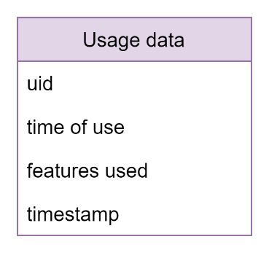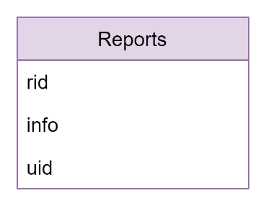

rid – Report id
uid - User id

8.2. שיטת האחסון:

    - שיטת אחסון – Fire Base בסיס נתונים לא רלציוני no sql)).

8.3. מנגנוני התאוששות מנפילה\קריסה:
    - התאוששות מנפילות
      - מאגרי הנתונים יישמרו וינוהלו ב-FIREBASE, שם קיימים ממנגנוני התאוששות כגון גיבויים אוטומטיים.

- תרשימי מערכת מרכזיים

  - Use Case

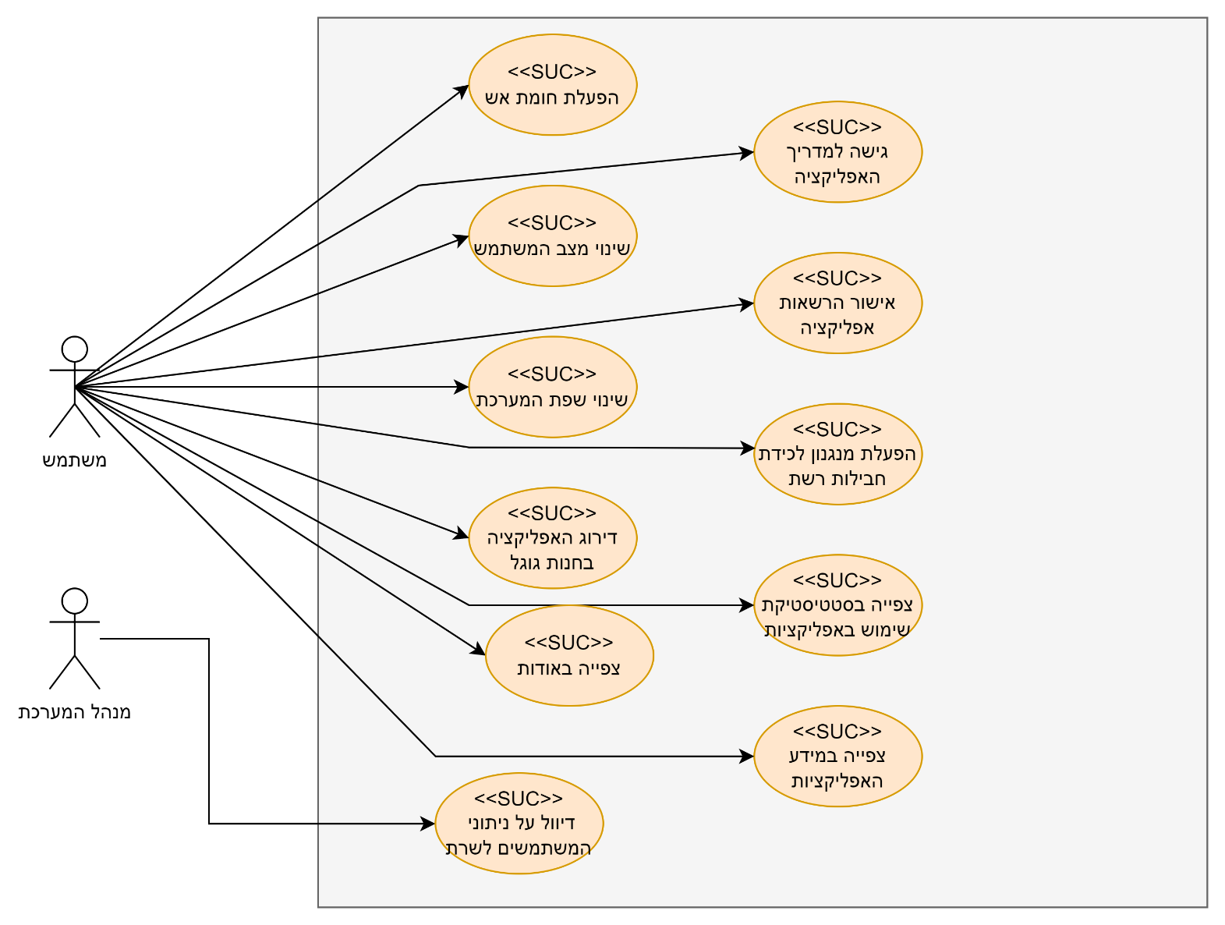

  - Sequence diagram

Sequence diagram הפעלת חומת האש

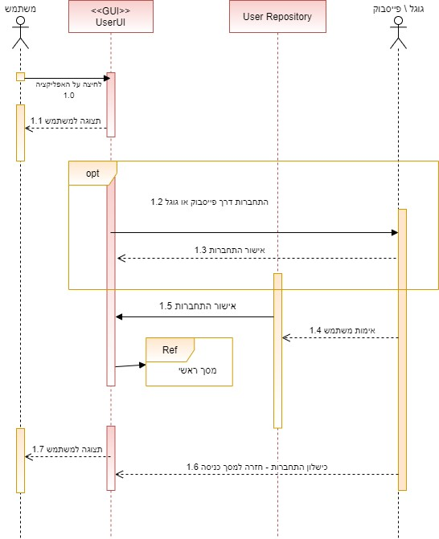

Sequence diagram אישור הרשאות

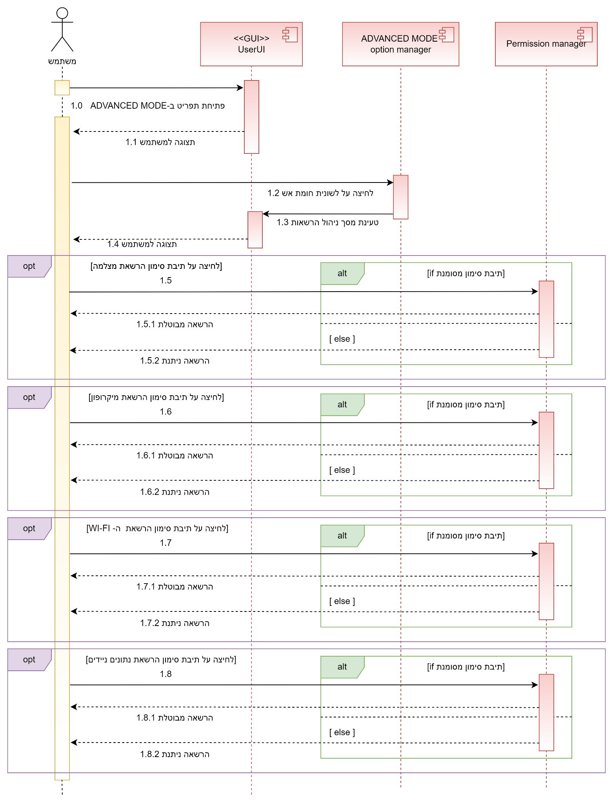

Sequence diagram דיווח על נתוני שימוש לשרת
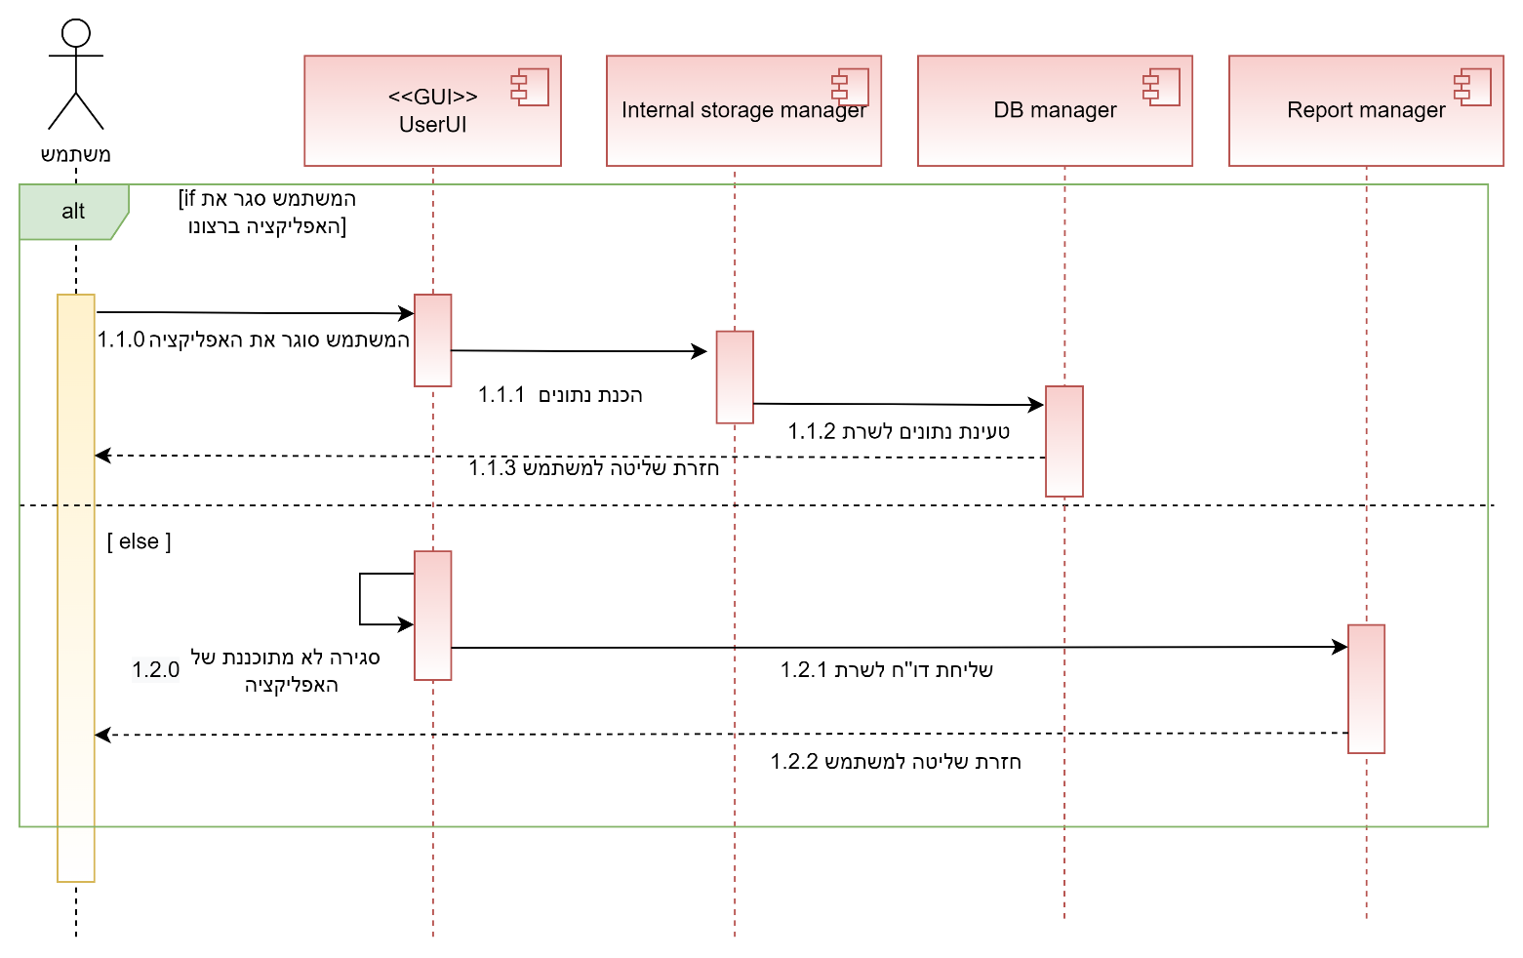

  - : Dataflow

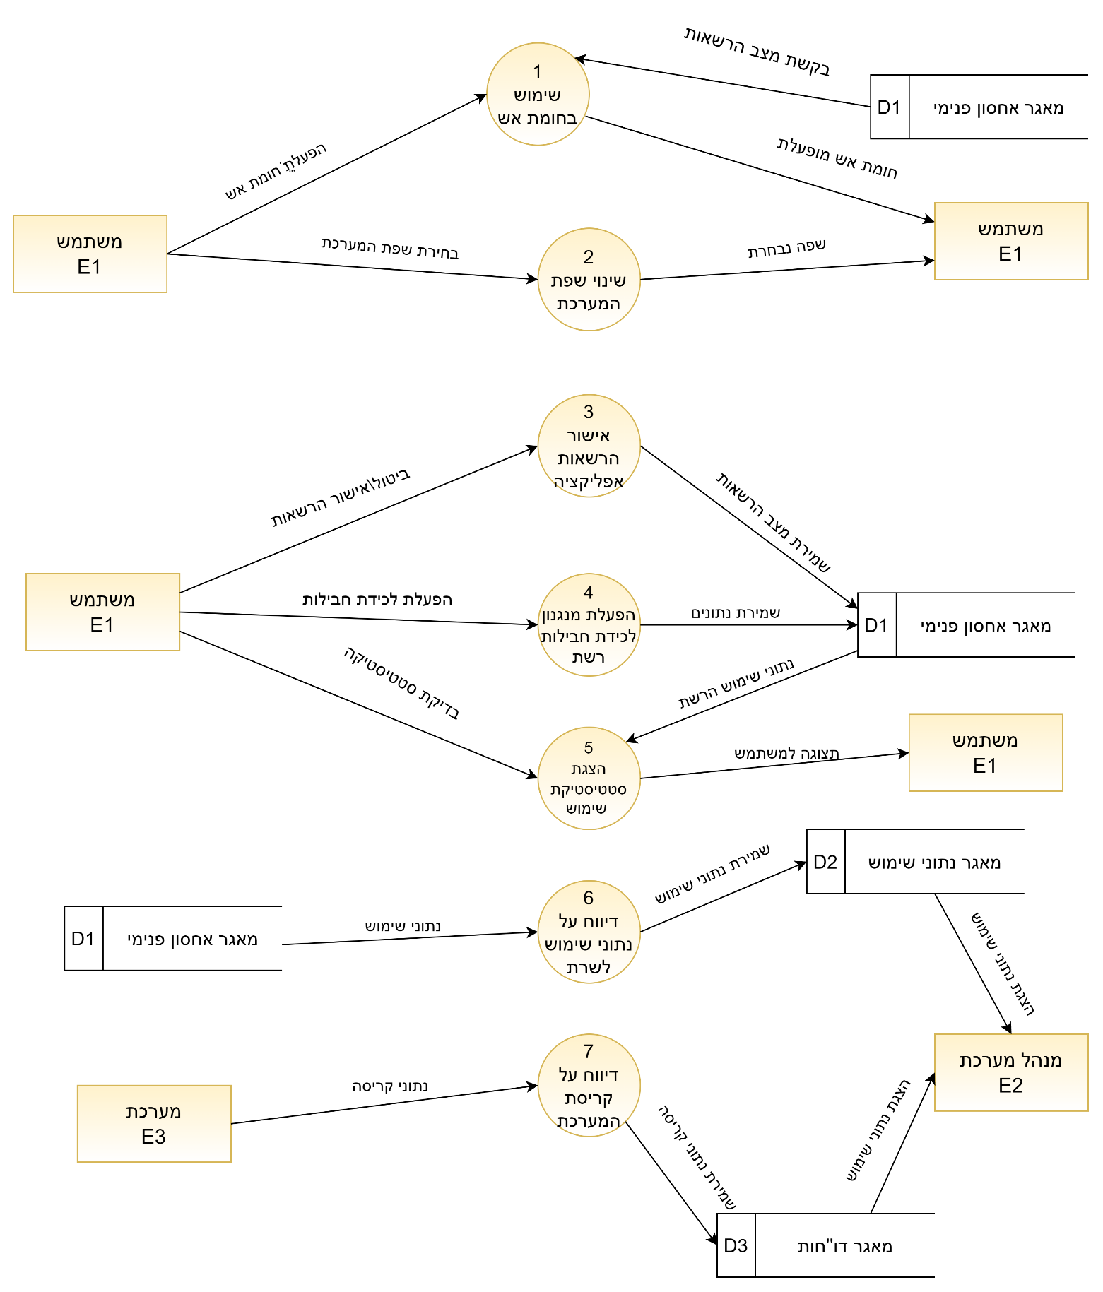

- תיאור המרכיב האלגוריתמי – חישובי:
  - איזה בעיה בא לפתור, איך יפתור?
    - האפליקציה נועדה לסרוק את הרשת ולבדוק אילו חבילות רשת מגיעות ויוצאות מהסלולר ולתת למשתמש אפשרות להעניק ולהסיר הרשאות מאפליקציות במכשיר.

  - איסוף מידע וניתוחים סטטיסטיים:
    - המערכת תאגור את המידע שהמשתמשים הזינו באפליקציה על גבי שרת ה-.Firebase
    - שימוש ב- Google Analytics אשר מספק מגוון כלי ניתוח והפקת דוחות ותובנות.

- אבטחת מידע:
  - המידע של האפליקציה יישב בשרת FIREBASE.
  - אבטחת השרת יכולה להיכתב על ידי מנהלי המערכת על ידי יצירת חוקים.

- משאבים הנדרשים לפרויקט:
  - כ- 850 שעות עבודה. כל חלקי העבודה יעשו ע"י עבודה משותפת של חברי הצוות.
  - ציוד נדרש
    - מחשב עם מערכת הפעלה של Windows
    - חיבור אינטרנט פעיל
    - מכשיר סלולרי המריץ מערכת הפעלה Android
  - תוכנות נדרשות
    - Android Studio
    - Firebase
    - GitHub

  - ידע חדש שנדרש ללמוד לצורך ביצוע הפרויקט
    - למידת Android Studio
    - Firebase
  - ספרות ומקורות מידע

https://firebase.google.com/docs/android/setup

https://www.w3schools.com/

https://stackoverflow.com/

https://github.com/devmf027/CyberWall

https://www.youtube.com/

- תכנית עבודה ושלבים למימוש הפרויקט

שלב בפרויקט | תאריך
הצעת פרויקט וסיפור לקוח | מאי 2022
אב טיפוס | מאי 2022
הגדרת דרישות מערכת | מאי 2022
ניתוח דרישות מערכת | מאי 2022
ארכיטקטורת מערכת | מאי 2022
עיצוב ותוכן המערכת | מאי -יוני 2022
קידוד | יולי-אוגוסט 2022
בדיקות יחידה | ספטמבר 2022
בדיקות מערכת | אוקטובר 2022
הגשת ספר פרויקט | דצמבר 2022
הגנה על הפרויקט | ינואר 2023

- תכנון הבדיקות שיבוצעו

תוצאות | בוצע בתאריך | בדיקה
 |  | הפעלת אפליקציה
 |  | כניסה ל- USERMODE
 |  | כניסה ל- ADVANCEMODE
 |  | הפעלת חומת האש ב- USERMODE
 |  | הסרת חומת האש ב- USERMODE
 |  | מעבר בין שני המצבים _USER ו- ADVANCE
 |  | שינוי שפת המערכת
 |  | דירוג האפליקציה בחנות גוגל
 |  | אישור הרשות אפליקציות ב- ADVANCEMODE
 |  | הסרת הרשות אפליקציות ב- ADVANCEMODE
 |  | צפייה בסטטיסטיקות השימוש של האפליקציות
 |  | צפייה באודות
 |  | צפייה במידע האפליקציות
 |  | Data-base בדיקת מצב
 |  | בדיקת דוחות השימוש של המשתמש
 |  | ניהול האפליקציה ע"י המנהל

14.2. Unit test
תוצאות | בוצע בתאריך | בדיקה
 |  | מסך לוגו
 |  | מסך פתיחה
 |  | תפריט ניווט למשתמש
 |  | מסך ADVANCEMODE
 |  | מסך USERMODEMODE
 |  | הפעלת חומת אש
 |  | בדיקת חבילות הרשת המגיעות למכשיר
 |  | ניהול הרשאות אפליקציה

- בקרת גרסאות (version control)

בקרת גרסאות תתבצע דרך חשבון GitHub מיוחד שהוקם לצורך כך.

חתימת הסטודנט חתימת המנחה

+

_________ _____ ______________

- הערות ראש המגמה במכללה

_____________________________________________________________

_____________________________________________________________

- אישור ראש המגמה

שם:__ דריו בוג'יו __ חתימה: ___________ תאריך:

- הערות הגורם המקצועי מטעם מה"ט

_____________________________________________________________
______

_____________________________________________________________
______

- אישור הגורם המקצועי מטעם מה"ט

שם:__ __________________ חתימה: ____________ תאריך:________ _____

